Отчёт «Продажи товаров по сотрудникам»

- Отчёт показывает информацию по продажам товаров сотрудниками аптеки, с возможностью просмотреть каждый документ.

- Отчёт расположен во вкладке «Продажи» раздел «Отчёты».
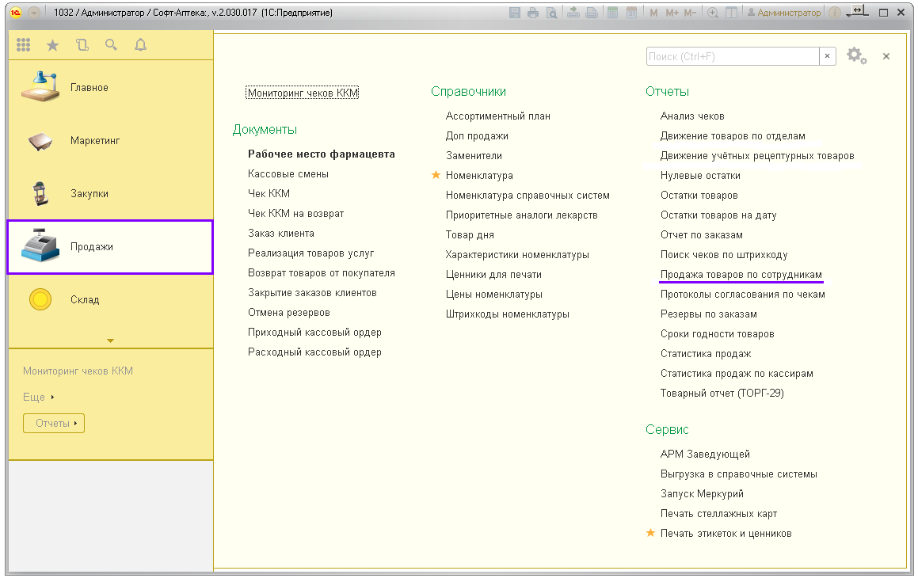

- Для формирования отчёта обязательно укажите следующие данные:
- период, по которому Вы хотите увидеть продажи товаров;
- склад, по которому шли продажи (Ваш склад);
Нажмите кнопку «Сформировать».
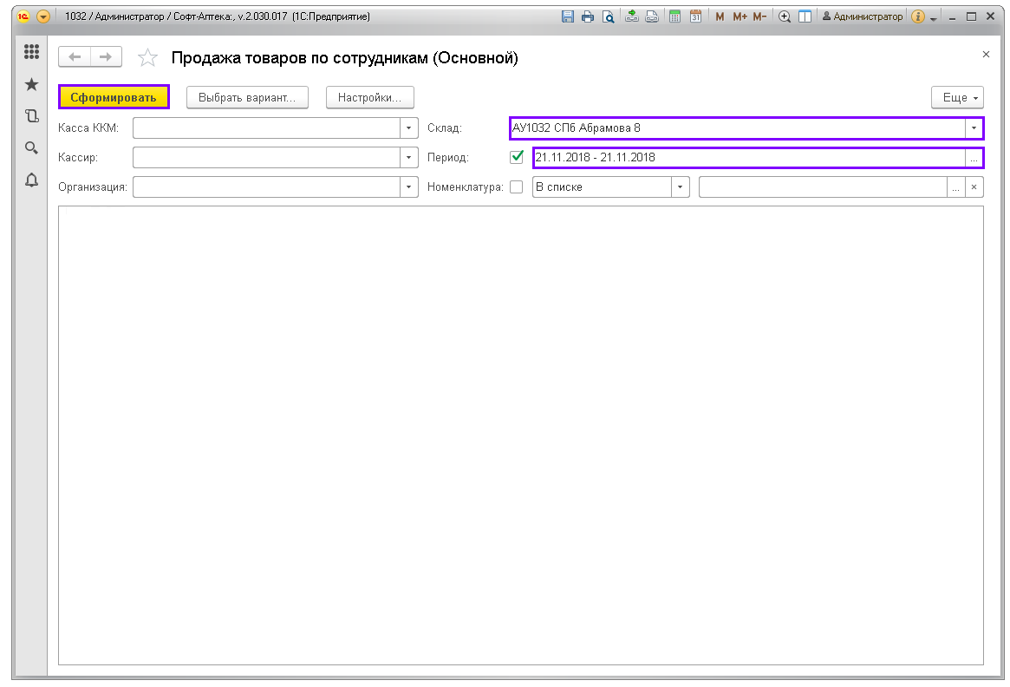

- Отчёт продажи по всем сотрудникам, работающим в указанный период.
Для просмотра списка проданных данным сотрудником товаров, разверните список, нажав на значок «+» у Ф.И.О. сотрудника.
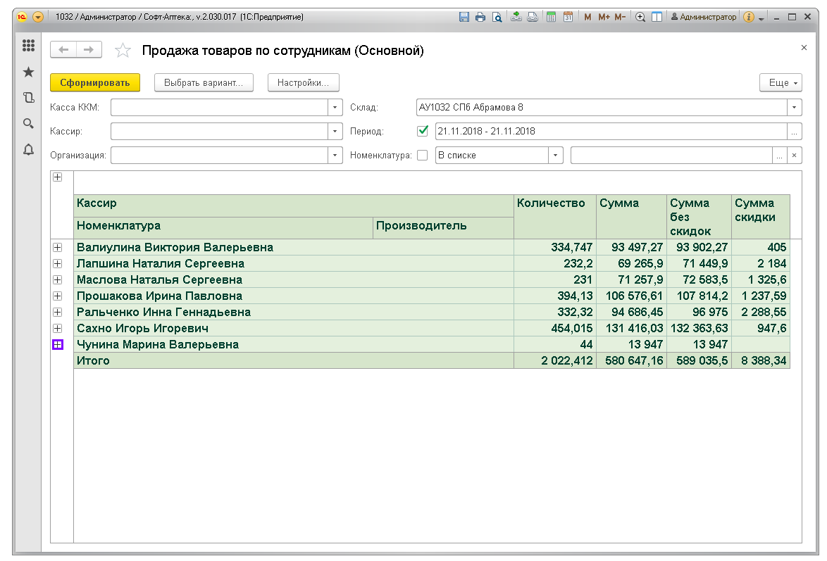
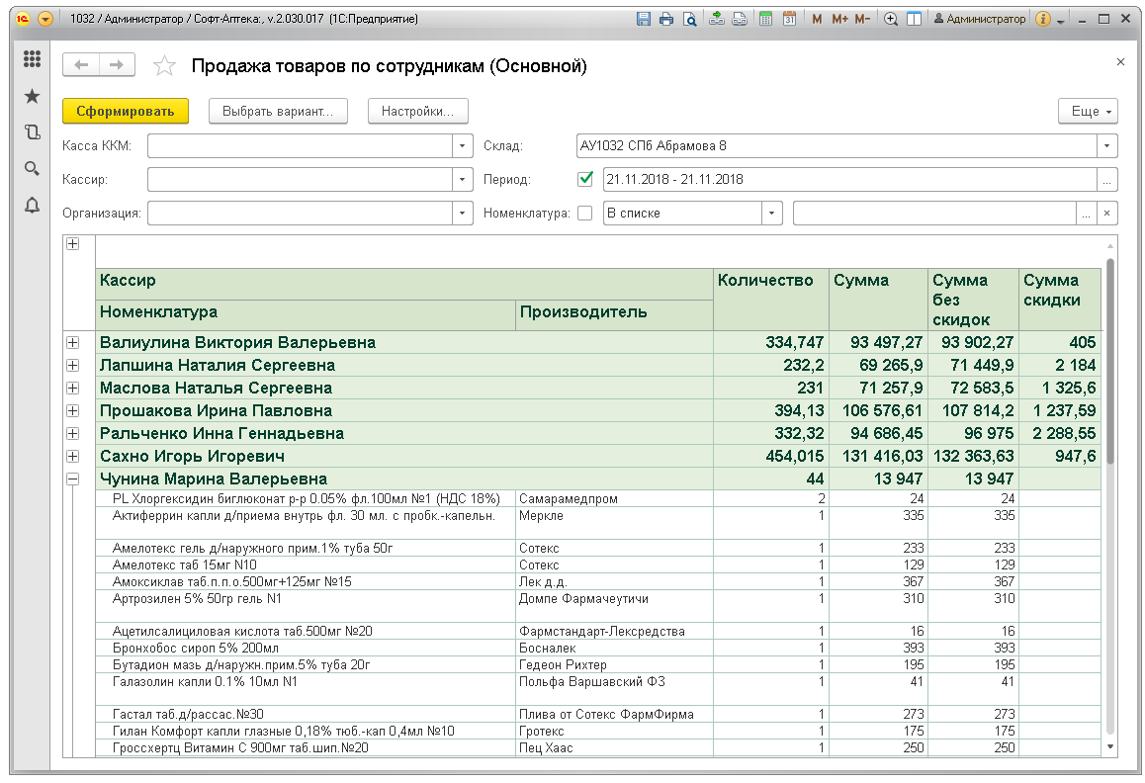
- Вы можете сформировать отчёт выборочно по определённому сотруднику. Для этого укажите в строке «Кассир» Ф.И.О. сотрудника и нажмите кнопку «Сформировать».
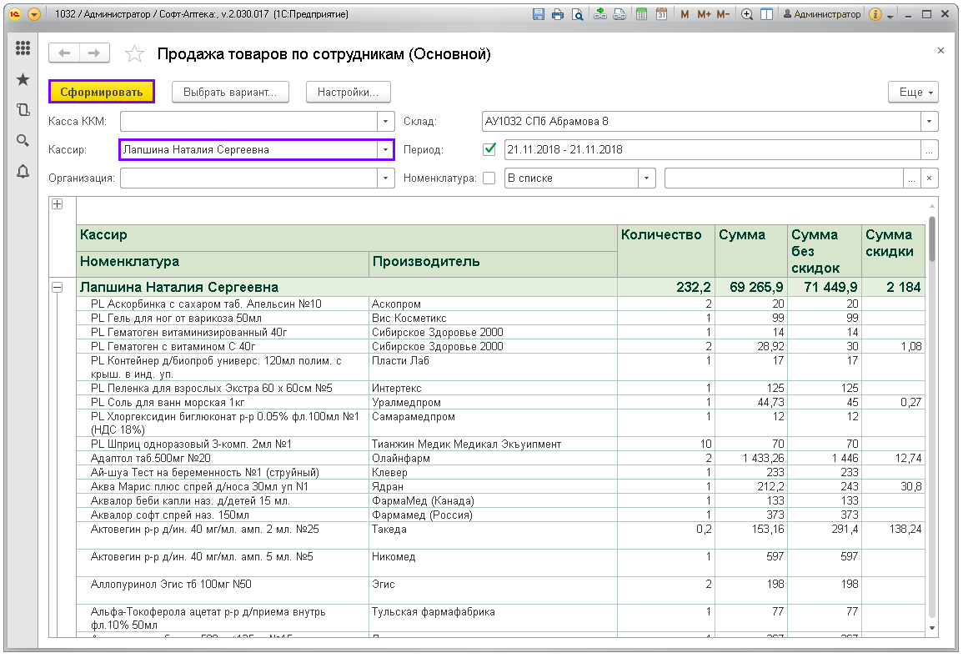

- У данного отчёта кроме основного варианта, существует расширенный вариант, который позволяет посмотреть каждый чек, по которому осуществлялась продажа.
Для выбора варианта, нажмите кнопку «Выбрать вариант».
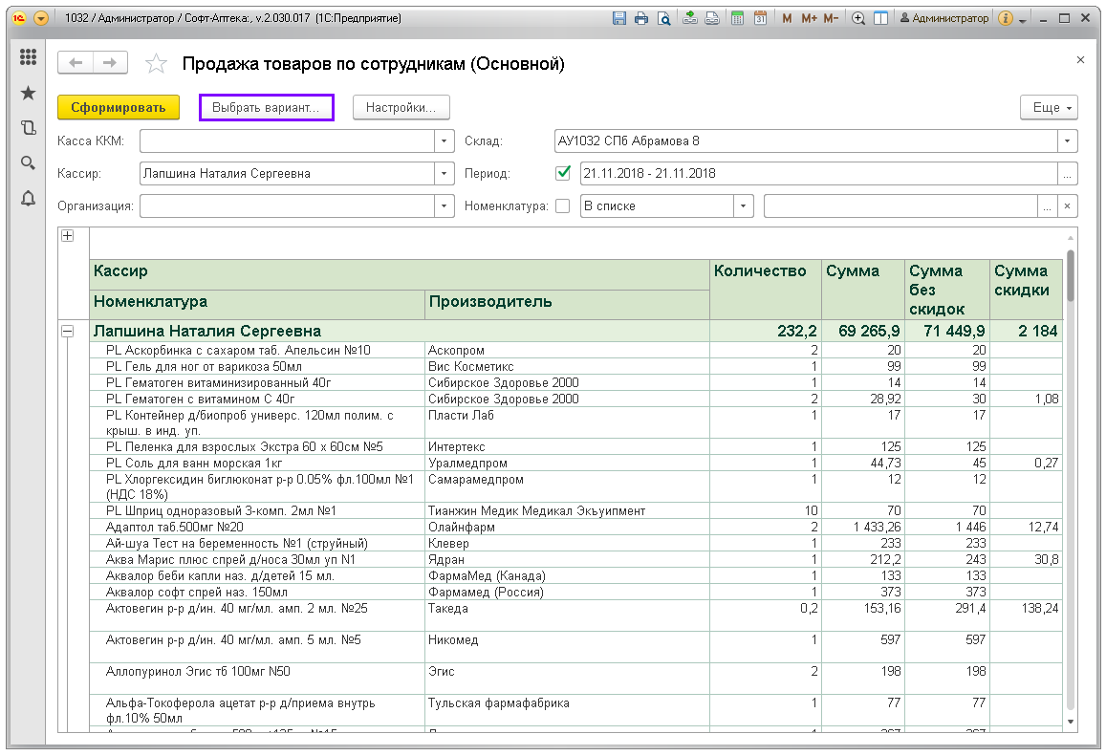

- Выберите вариант «Расширенный», дважды кликнув по строке левой кнопкой мыши.
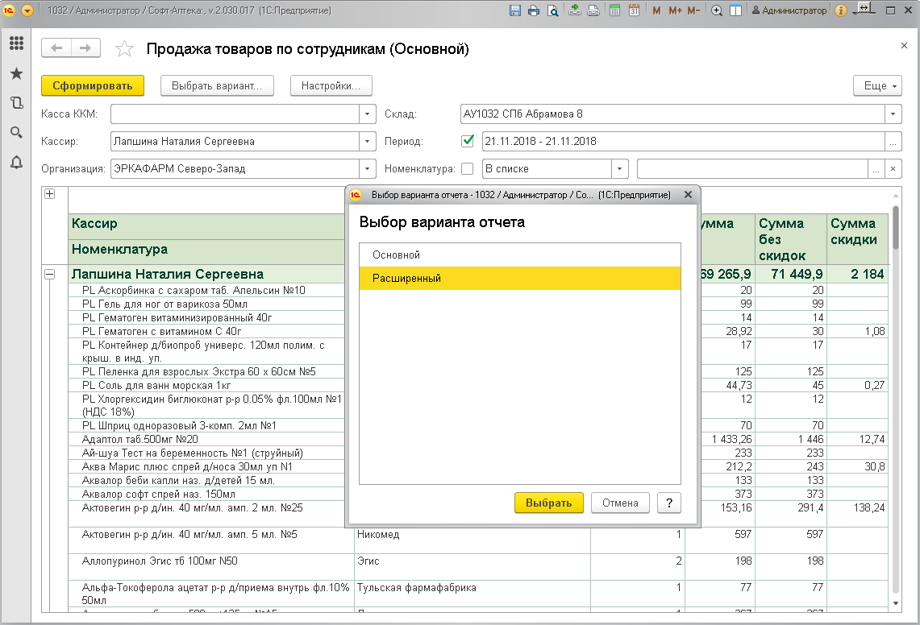

- Нажмите кнопку «Сформировать».
Сформируется отчёт с активными ссылками на документы поступления и продаж товаров.
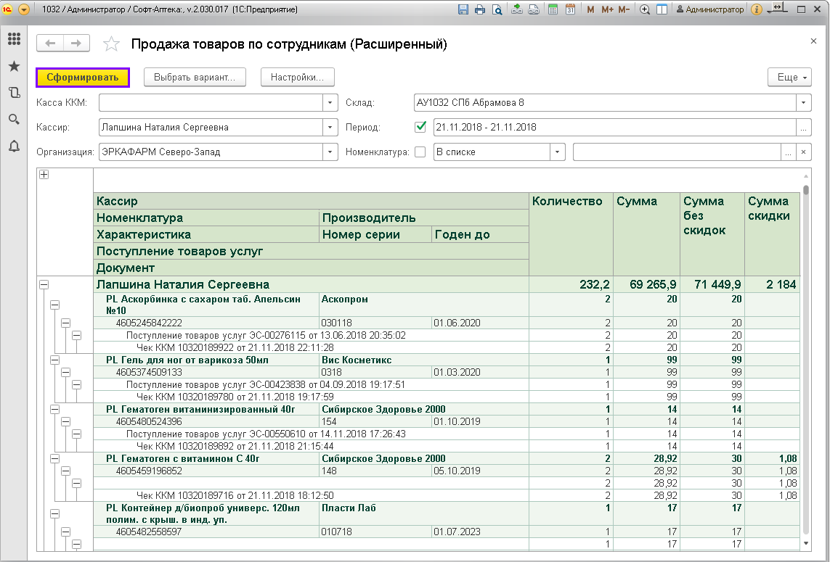

- Для просмотра продаж по определённому перечню товаров в строке «Номенклатура» укажите наименования товаров, по которым необходимо осуществить отбор продаж.
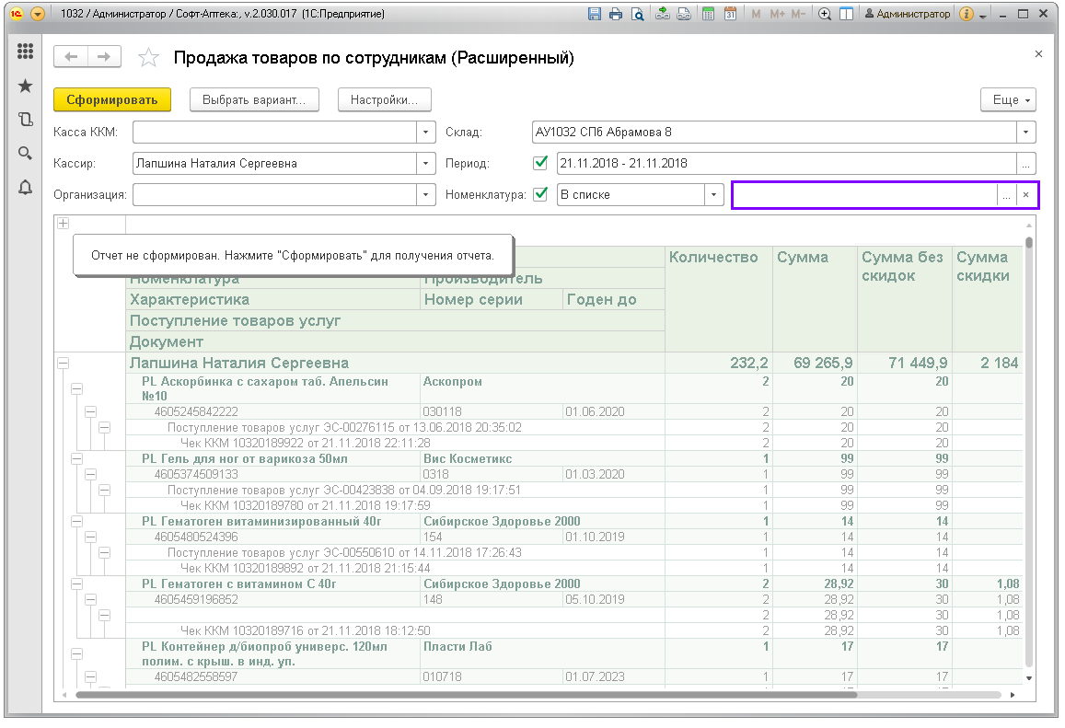

  - Для снятия продаж по нескольким наименованиям, нажмите кнопку «Подбор».
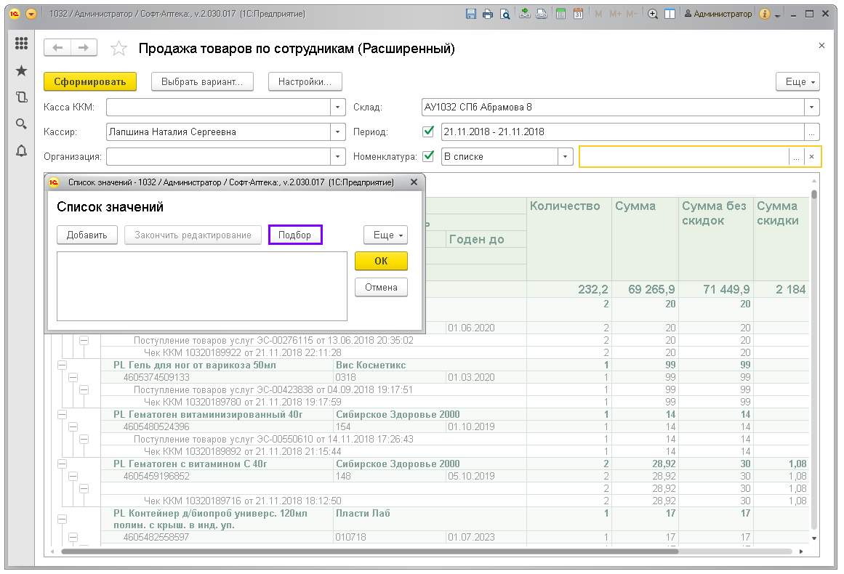

  - Введите наименование. Далее выберите необходимую номенклатуру из предложенного списка, кликнув по нужной строке дважды левой кнопкой мыши или же выделив целый список, нажав сочетание клавиш «Shift+↓» и далее кнопку «Выбрать».
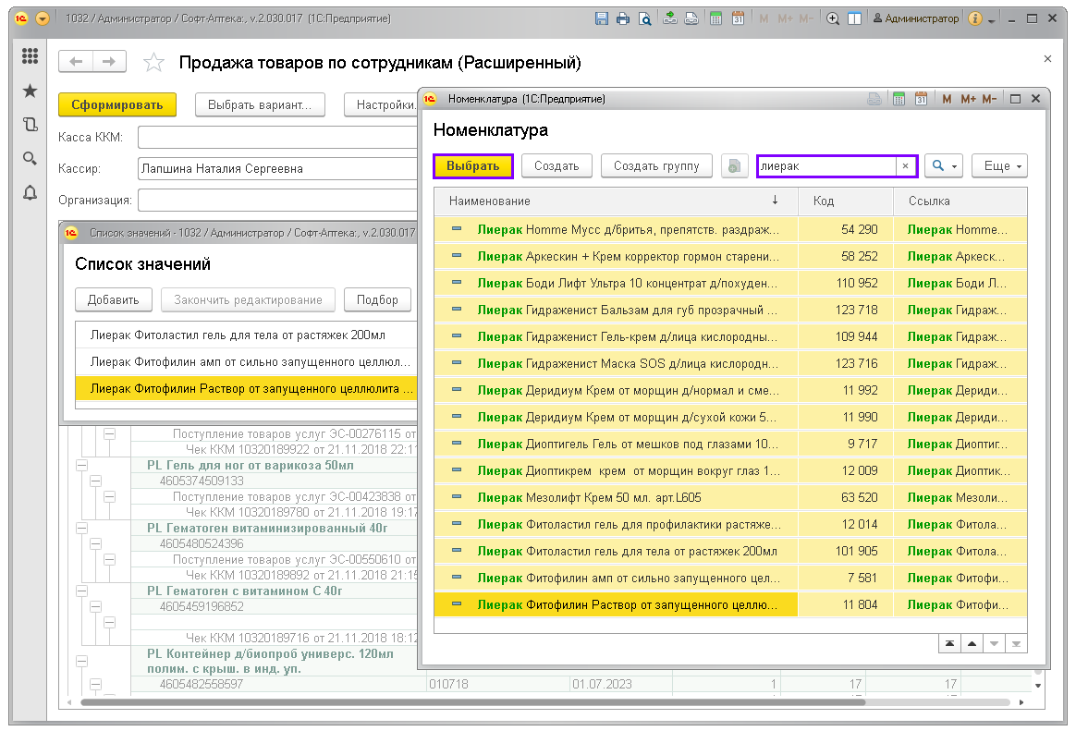

  - После того, как вся необходимая Вам номенклатура будет добавлена в окно «Список значений», закройте окно подбора номенклатуры, нажав на значок «Х».
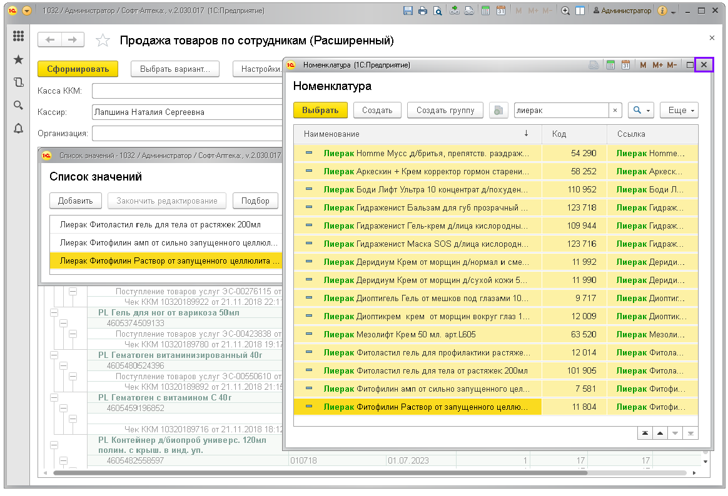
  - Подтвердите выбор, нажав кнопку «ОК».
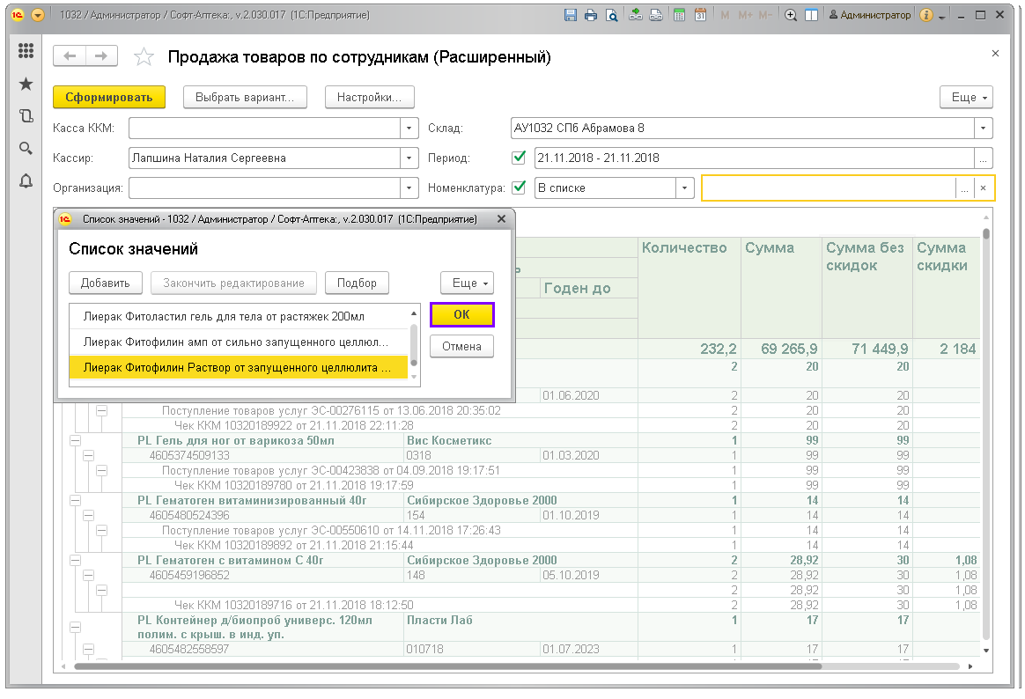

  - Для формирования отчёта нажмите кнопку «Сформировать».
